Расписание для 2 класса на 15.04.2020 г.
Классный руководитель: Вербина Т. А.
Среда 15 апреля
№  n/n | Предмет | Материал урока | Стр. учеб-ка | Примечание
1. | Русский язык | Понятие о тексте-описании. Роль имён прилагательных в тексте-описании  Пояснения к выполнению заданий.  1. Написать дату. Затем минутка чистописания. Прописать три строчки буквосочетания: ал, ог, ие.  2. Записать словарные слова облако, метро. Запомнить их написание. Составить с этими словами два предложения и записать.  3. Выполнить упр. 164 по заданию (первые два кружочка устно, ответы записывать не надо, а третий письменно).  4. Прочитать правило на стр. 96 и запомнить.  5. Выполнить упр. 166 на стр. 96 по заданию учебника.  6. Выполнить упр. 168 стр. 97 (по желанию)  Сфотографировать письменные работы на телефон и отправить. | стр. 95 -97 | Фото ответ направить на номер в WhatsApp: 8 928-155-92-71 или эл.почту –  verbina2015@mail.ru
2. | Математика | Задачи на нахождение неизвестного третьего слагаемого  Пояснения к выполнению заданий.  1. Решите задачу №2 (1). Выполните к ней схематический чертёж.  2. Решите задачу № 3. Выполните к ней схематический чертёж.  4. Выполните № 4 и уравнения под красной линий (по желанию).  Сфотографировать письменные работы на телефон и отправить. | стр. 76 | Фото ответ направить на номер в WhatsApp: 8 928-155-92-71 или эл.почту –  verbina2015@mail.ru
3. | ИЗО | Борьба тёплого и холодного  Пояснения к выполнению заданий.  1. Нарисовать Пасхальное яйцо (можно цветными карандашами или красками)  Сфотографировать рисунок и отправить. | стр. 128-129 | Фото ответ направить на номер в WhatsApp: 8 928-155-92-71 или эл.почту –  verbina2015@mail.ru
4 | Физкультура | Ежедневно выполнять комплекс упражнений. Каждое упражнение по 10 раз. Следить за самочувствием.  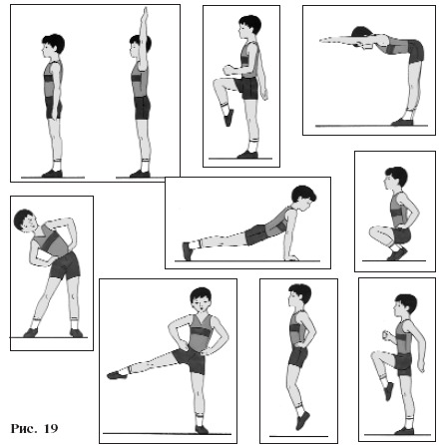 |  | Выполненные задания вы можете направить на номер в WhatsApp: 89281231406;  или эл.почту–dmitry.aks.1@yandex.ru
5 | Немецкий язык | Мы играем во дворе  Записать слова с.68 в словарь (они под картинками)  Д.З. Какая игрушка есть у тебя? Какая она? (с.68 внизу образец, составить рассказ о своей игрушке) |  | Слова записать в словарь  Прочитать стр. 68. Составить письменно рассказ о своей игрушке и прислать учителю фотоотчет или записать аудиоответ (на диктофон), выслать на номер 9081749377 в WhatsApp, на адрес электронной почты fomicheva161@mail.ru.

